Exercici 1 - Daily Prophet (HTML5)
Volem implementar un diari com el de la imatge. Per fer-ho utilitzarem HTML i codi CSS.

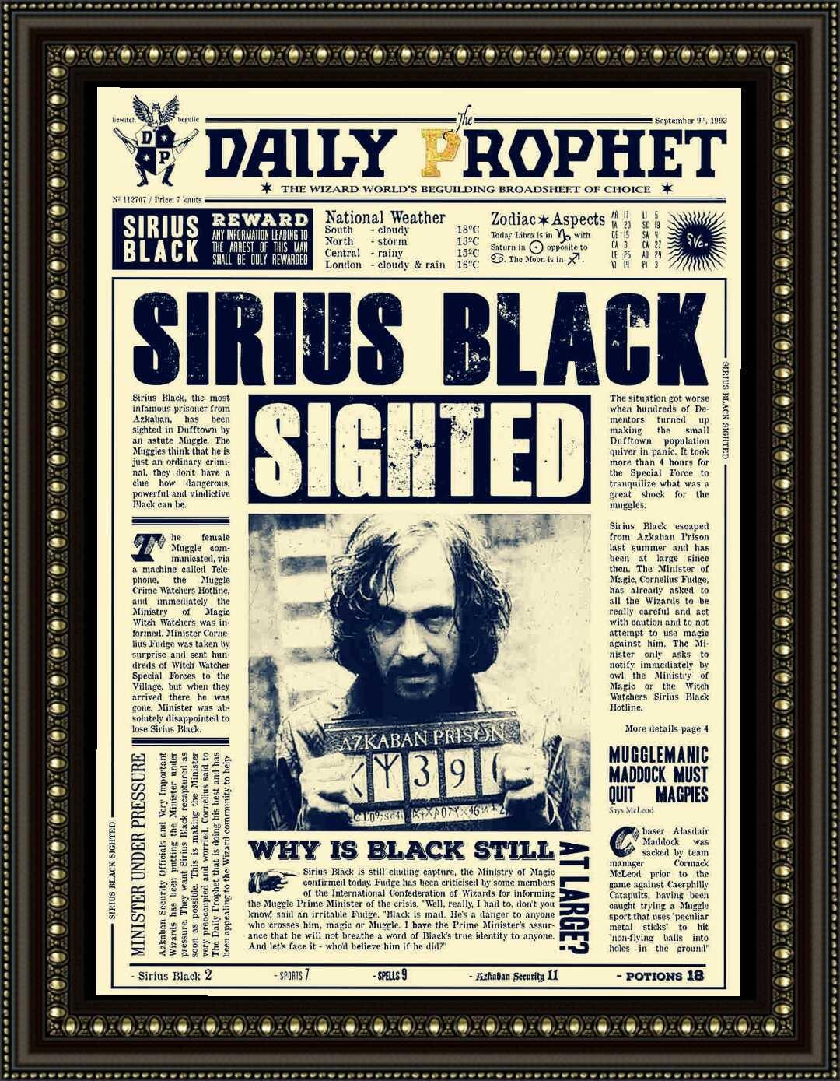
Per realitzar la pràctica s’adjunten una sèrie d’imatges i haurem de tenir en compte els següents paràmetres:

- Obligatori utilitzar les etiquetes HTML5 explicades a classe en comptes d’utilitzar <div> per a tot (main, header, section, article, footer)
- L’ample del diari serà de 830px.
- El contingut principal del diari (pots utilitzar l’etiqueta <main> haurà de tenir un border d’una única línia negra (ajusta el gruix en píxels per a que quedi com a la imatge). No és necessari posar les lletres que apareixen per la vorera.
- Per a la imatge central utilitzarem el gif animat que s’adjunta a les imatges.
- Fes els separadors que apareixen entre les notícies de la columna de l’esquerra. Pots utilitzar l’etiqueta <hr> o bé afegir-li’s un border inferior.
- Afegeix un border superior al peu de pàgina (<footer>)
- Utilitza el mateix color de fons del diari: #fef2cd
- El marc exterior com un quadre no s’ha de col·locar.

